Dominicaanse Republiek

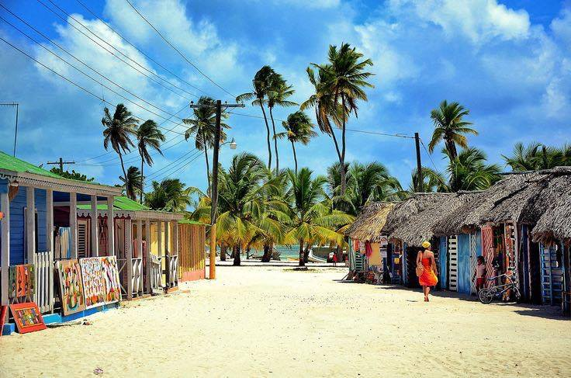

Inhoudsopgave
- Inleiding Blz. 3
- Het land Dominicaanse Republiek Blz. 4
- Natuur gebied Blz. 5
- Geschiedenis Blz. 9
- de hoofdstad Santo Domingo Blz. 11
- eiland Isla Saona Blz. 13
- Toerisme Blz. 14
- De bevolking Blz. 16
- Slot Blz. 18
10. bronvermelding Blz. 19

1. Inleiding
Ik doe mijn werkstuk over Dominicaanse republiek, omdat ik het een mooi en interessante land. En omdat mijn stiefmoeder een huisje heeft.

In mijn werkstuk ga ik wat vertellen de geschiedenis van het land. De toeristische plekjes, en algemeen over het land.

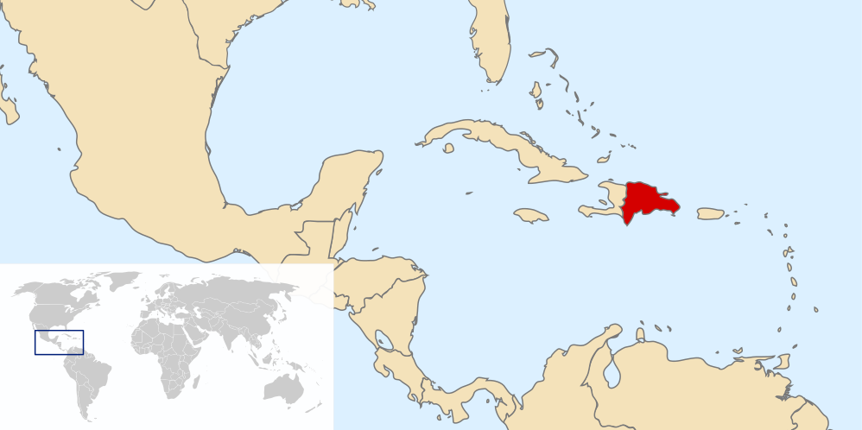

2. Het land Dominicaanse republiek
De Dominicaanse Republiek is een land op het eiland Hispaniola, in het Caribisch gebied. Het beslaat ongeveer twee derde van het eiland. In het westen grenst het aan Haïti, in het oosten ligt het eiland Puerto Rico, ten noorden de Atlantische Oceaan en ten zuiden de Caraïbische Zee. De Republiek is op 27 februari 1844 uitgeroepen. De hoofdstad Santo Domingo ligt aan de zuidkust en is in 1502 ontstaan uit het in 1496 gebouwde La Nueva Isabela.
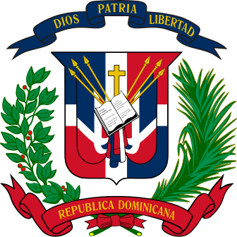De officiële taal die er gesproken wordt is Spaans. Het land is een republiek. Een republiek is een staat waarvan het staatshoofd niet door erfopvolging wordt aangewezen, maar op een andere manier wordt verkozen. De hoogste macht ligt hierdoor bij één of meer personen. Staatshoofd en regeringsleider Danilo Medina. sinds 16 augustus 2012 de opvolger van Leonel Fernández als president van de Dominicaanse Republiek. Hij was van 1994 tot 1995 voorzitter van de kamer van volksvertegenwoordigers van het land en was minister van buitenlandse zaken van 1996 tot 1999 en van 2004 tot 2006.
Vlag Dominicaanse Republiek
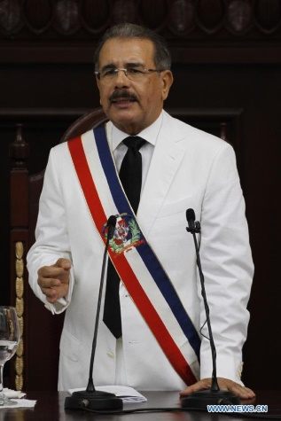 Het geloof dat ze er hebben is Katholiek (95%).Het land heeft 10.349.741 inwoners dit is voor het laatst gemeten in 2014. Het land is 48.192 km²groot. Ze betalen er met Dominicaanse peso. 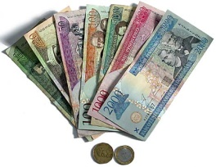
Danilo Medina

3. natuur gebied
Het gematigd tropische klimaat van de Dominicaanse Republiek zorgt voor een gemiddelde temperatuur van rond de 25 ºC. De passaatwinden waaien hier altijd en daarom is het continu lekker warm. Wel koelt het ’s avonds vaak af. Op de Dominicaanse Republiek komen veel orkanen voor, vooral in het seizoen van juni tot november, met de nadruk op september en oktober. De periode van mei tot november staat bovendien bekend als het regenseizoen.
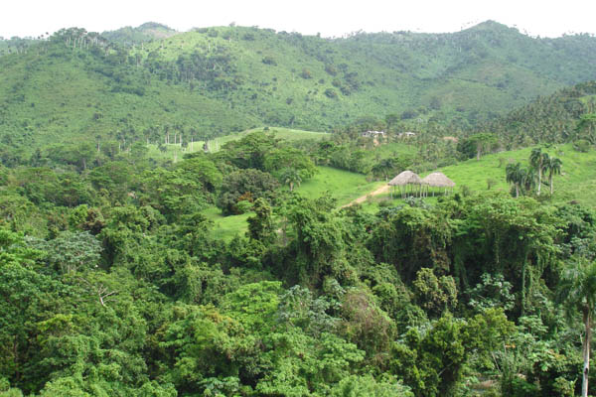
De begroeiing op het eiland varieert sterk door de grote hoogteverschillen en uiteenlopende klimaatzones. De Dominicaanse Republiek telt ca. 5600 plantensoorten (o.a. 600 boomsoorten en 350 soorten orchideeën), waarvan er ca. 1800 alleen op dit eiland voorkomen. In het Parque Nacional Sierra de Baoruco heeft men tot nu toe 166 verschillende soorten orchideeën geteld, bijna de helft van alle orchideeën die erin het land groeien. Daarvan zijn er 32 endemisch, dat wil zeggen dat ze alleen in dit park voorkomen.
De bergstreken dragen nog een dicht oerwoud, terwijl op de lager gelegen delen een savanne-achtige begroeiing (gras en lage droge struiken) overheerst. Door toedoen van de mens is de eigen karakteristieke begroeiing veel veranderd.
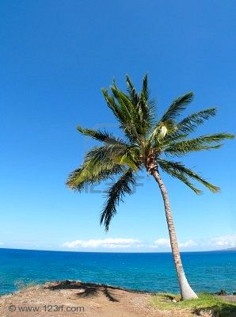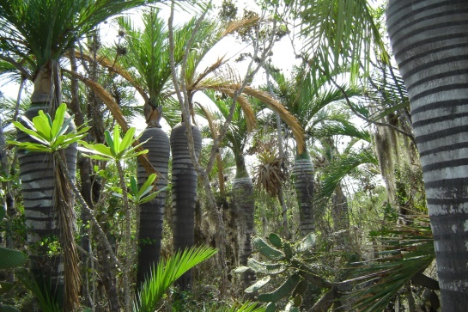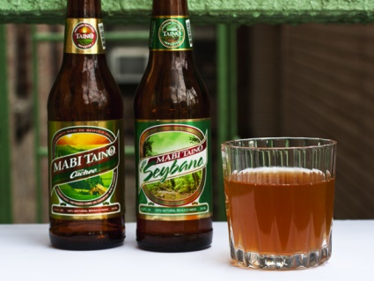
Koningspalm. Cacheopalm zoete wijn mabi uit de cacheopalm
Er komen 300 soorten palmen voor in de Dominicaanse Republiek, waarvan de koningspalm en de cacheopalm bijzonder zijn. Uit de laatste soort wordt een zoete wijn, ‘mabi’, gewonnen, van de koningspalm worden alle delen door de bevolking benut.
Om de natuur te beschermen telt de Dominicaanse Republiek inmiddels 14 nationale parken en 7 natuurreservaten.

Dieren
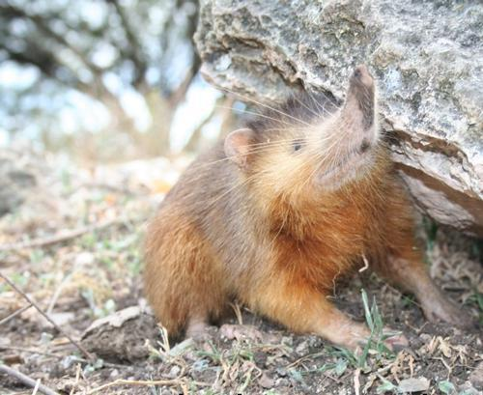
Grote zoogdieren komen op het eiland niet voor, behalve dieren als paarden, koeien, geiten en varkens.
het land kent enkele opmerkelijke soorten, zoals een grote insecteneter als de Solenodon. Tot de zoogdieren behoren ook 18 vleermuissoorten, waarvan er een zich alleen voedt met vis uit de zee.
REPTIELEN EN AMFIBIEËN
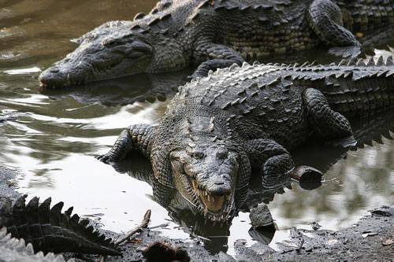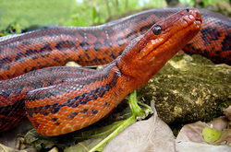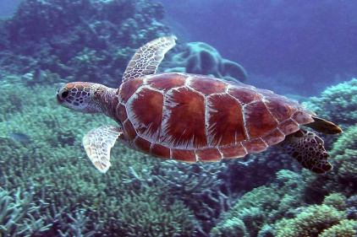
Reptielen en amfibieën zij er volop, met de indrukwekkende spitssnuitkrokodil (tot 6 meter lang) als meest opmerkelijke dier. Dit dier is vooral te zien bij het Lago Enriquillo op de Isla Cabritos. De leguanen, die vooral in de drogere gebieden leven, kunnen wel twee meter lang worden. Hagedissen en kikkers zijn er volop te vinden in de Dominicaanse Republiek. De grootste slang is een de Boa hispaniola, die echter niet groter wordt dan 1 meter. In totaal komen er 20 soorten slangen voor, allemaal niet giftig.
De karetschildpad en de soepschildpad komen het meest voor aan de stranden van de Dominicaanse Republiek, met name bij Isla Saona.
ZEEZOOGDIEREN
De West-Indische zeekoe of wordt met uitsterven bedreigd, en is dus een zeer opmerkelijke verschijning. Het zijn planteneters die leven in de zee en in riviermondingen. In de wateren rond de Dominicaanse Republiek leven nog ca. 100 zeekoeien in groepen van drie tot twaalf exemplaren.
In de wintermaanden komt een grote groep bultrugwalvissen samen voor de kust van het schiereiland Samaná. Hier wordt door de bultruggen gepaard en worden de walvisjongen geboren. Bultruggen kunnen 19 meter lang worden en wegen dan ca. 48 ton.
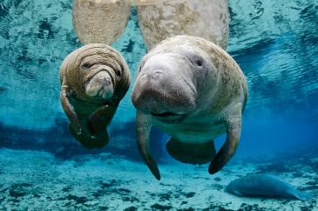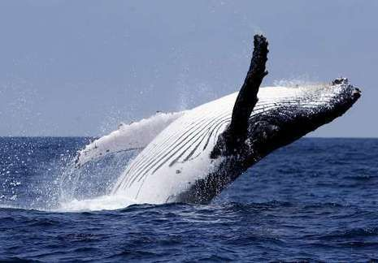
VOGELS
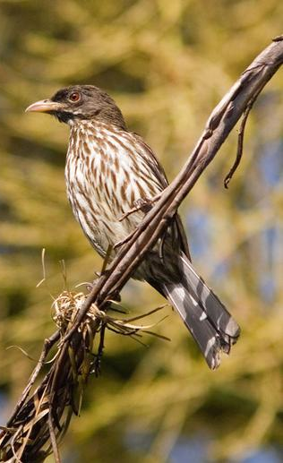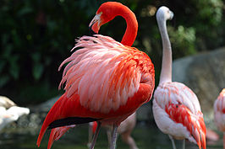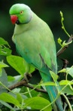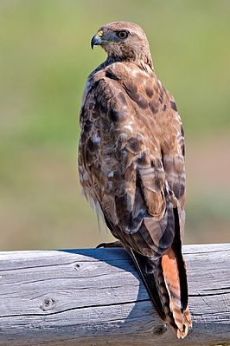
Er zijn 122 vogelsoorten geteld, waarvan er acht alleen maar op Hispaniola en nog eens elf alleen maar in het Caribisch gebied voorkomen.
Vaste bewoners zijn de Caribische flamingo de grootste flamingokolonie van het land.
In de bossen komen veel papegaaien voor (o.a. de geelvleugelamazone en de groene papegaai).De meest voorkomende roofvogels zijn de langstaarthavik en de gier, de roodstaartbuizerd is zeer zeldzaam.
VISSEN
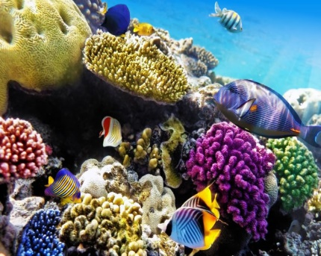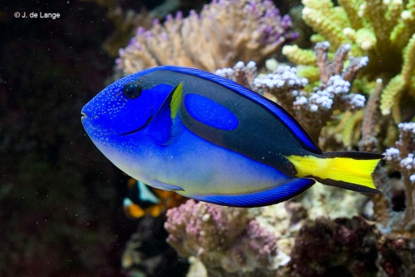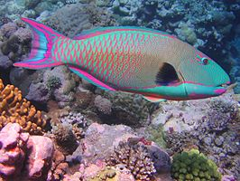
Vlak voor de meeste zandstranden liggen koraalriffen, en hier leven soorten zoals papegaaivissen, doktersvissen, engelvissen enz. Verderop in de zee zwemmen o.a. manta-roggen, zwaardvissen, tonijnen, dolfijnen en hondshaaien.
Boca Chica staat in de maand april in het teken van een internationaal vistoernooi. Er wordt dan gevist op de blauwe marlijn, de grootste marlijnsoort, met een lengte tot 460 cm en een gewicht van meer dan 400 kg.
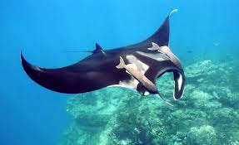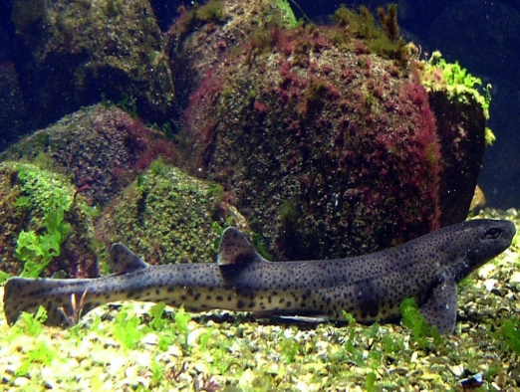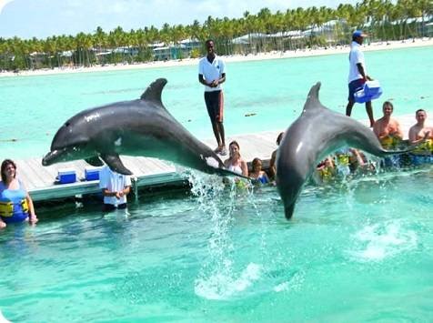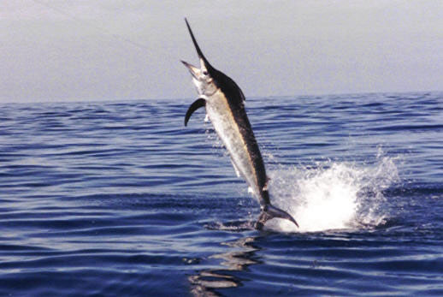
En we hebben ook nog de witte stranden en watervallen.
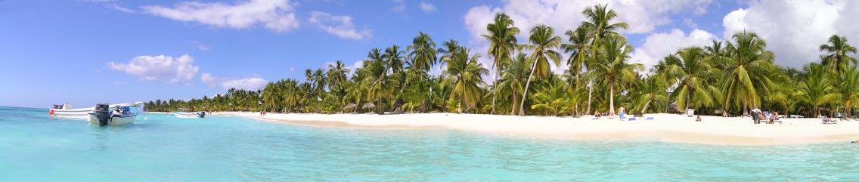
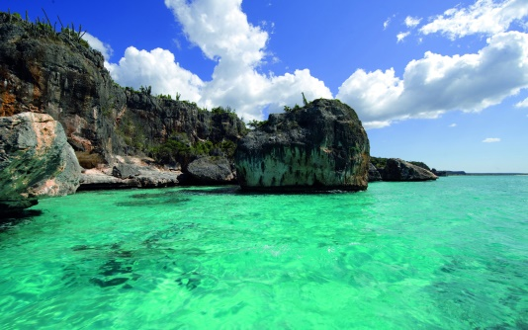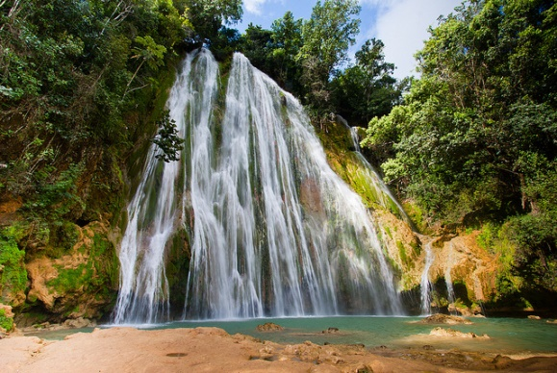

4. Geschiedenis
In 1492 ontdekte Christoffel Columbus op zijn eerste reis het eiland en noemde het Hispaniola of “Klein Spanje”. In zijn tweede reis in 1493 werden er een aantal goud-, zilver-, en kopermijnen ontwikkeld en ook het suikerriet werd in deze periode geïntroduceerd. Al snel bleek dat de goudvoorraad niet groot was, maar de productie van suikerriet werd wel een succes, en de handel met Europa kwam al snel op gang. Om voldoende te kunnen produceren waren er veel goedkope arbeidskrachten nodig, en de eerste mensen die daarvoor in aanmerking kwamen waren de indianen.
Tussen de Spanjaarden en de autochtone bevolking begon er steeds meer op slavernij te lijken. De gevolgen daarvan waren verschrikkelijk want van de oorspronkelijke bevolking van 200.000 à 300.000 indianen waren er in 1514 nog maar 14.000 over. Alleen de paters dominicanen verzetten zich echt tegen deze schandalige situaties. Het was de Spaanse priester Bartolomé de Las Casas, die de wereld liet weten hoe de inheemse bevolking te lijden had onder de heerschappij van de Spanjaarden.
In 1533 werd door keizer Karel V de slavernij onder de indianen afgeschaft. Hispaniola was in die tijd een belangrijke overslagplaats in de handel van Spanje met de Nieuwe Wereld, met als voornaamste handelswaar goud, suiker en slaven. Deze slaven kwamen uit West-Afrika en in een jaar tijd werden er tienduizenden Afrikaanse slaven naar Hispaniola verscheept.
In 1843 werd Boyer ten val gebracht en vermoord. Francisco del Rosario Sánchez en Ramón Matías Mella werd er oppositie gevoerd en op 27 februari 1844 werd de onafhankelijke Dominicaanse Republiek uitgeroepen.
In juli 1844 riep hij zich uit tot president van de Dominicaanse Republiek. De Haïtianen probeerden echter steeds weer terug te komen en in 1860 riep Santana zelfs de hulp van de Spanjaarden in. Onder voorwaarde dat Santo Domingo weer een Spaanse provincie zou worden, stemde de Spanjaarden toe. De Spanjaarden maakten toen echter de grote fout door weer een verkapte vorm van slavernij in te voeren. In 1865 volgde daarom weer een grote opstand en werden de Spanjaarden gedwongen het land te verlaten. De Dominicaanse Republiek was wederom onafhankelijk.

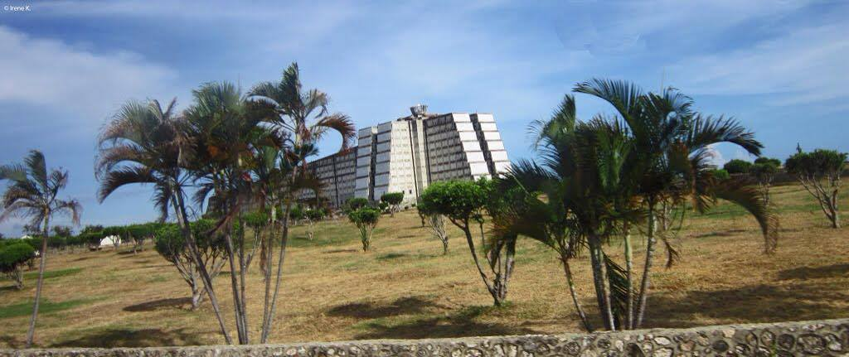
Faro a colon, is het museum en mausoleum in de hoofdstad Santo Domingo waar Columbus in 1492 eerste voet aan wal zette in tegenstelling tot wat ze altijd zeggen van Amerika. Hier liggen nog resten van hem.

5. De hoofdstad Santo Domingo
Santo Domingo (volledige naam: Santo Domingo de Guzmán) is de hoofdstad van de Dominicaanse Republiek. De stad telt 2.907.100 inwoners (2010) en wordt in tweeën gedeeld door de rivier Ozama.
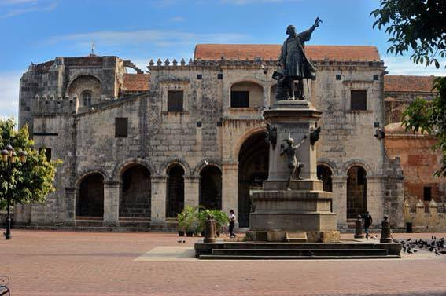 Het koloniale gedeelte van Santo Domingo staat op de werelderfgoedlijst. Het plaatje hier boven is daar een deel van.
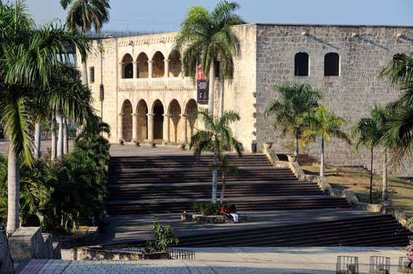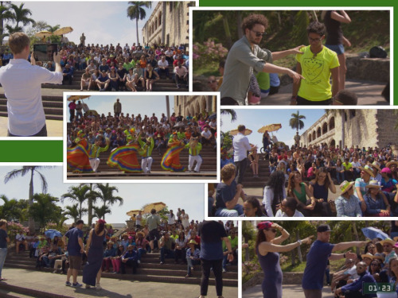
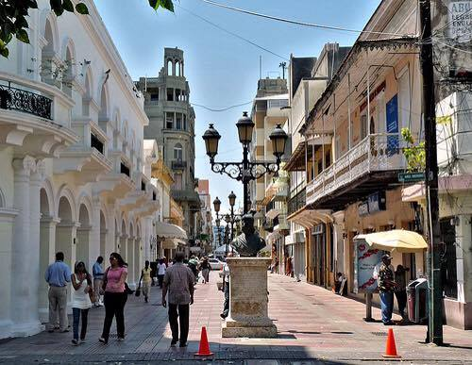 Deze grootte trap staat in de stad. Dit jaar is ‘’wie is de mol’’ gemaakt in het Dominicaanse republiek. Ook zijn ze in de hoofdstad geweest. En ze hebben ook opnames bij de ze trap gemaakt en ook bij het beeld. Dit is ook het oudere gedeelte van de stad.
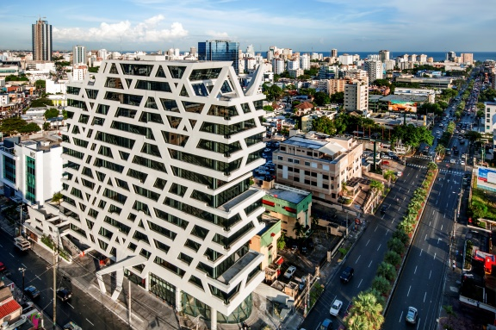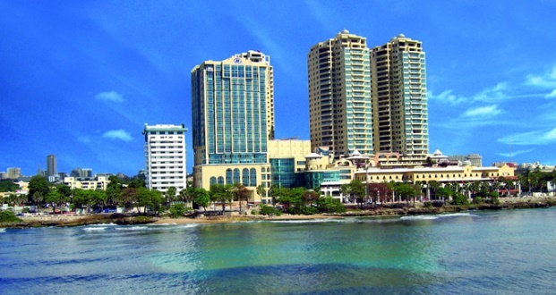
En dit is het nieuwe gedeelte van de hoofdstad. Hoge gebouwen, panden en mooie hotels. En winkel straten aan de boulevard.

6. eiland Isla Saona
Isla Saona is een eiland in de Dominicaanse Republiek. Het ligt op korte afstand voor de zuidoostelijke kust van Hispaniola, door het Catuanakanaal gescheiden van de rest van de provincie La Altagracia. Met een oppervlakte van 110 km² is Isla Saona het grootste eiland dat volledig bij de Dominicaanse Republiek hoort. Het is een echt tropisch eiland en in Europa ook wel bekend van de televisiereclame voor Bounty .
Isla Saona ligt in het Parque Nacional del Este, een beschermd natuurreservaat en een populaire bestemming voor toeristen die de Dominicaanse Republiek bezoeken. Het eiland is langwerpig van vorm, met een maximale lengte van ongeveer 24 kilometer en een maximale breedte van zo'n 7 kilometer. Dagelijks arriveren boten vol toeristen op het eiland, die deelnemen aan een van de vele georganiseerde excursies. Het eiland staat bekend om haar stranden en natuurschoon. Er zijn veel vogels en tropische zeevissen te vinden. Vanwege de ondiepe zee voor de kust van het eiland is het een ideale locatie voor snorkelaars. De Taíno, de oorspronkelijke bewoners, noemden het eiland Adamanay.
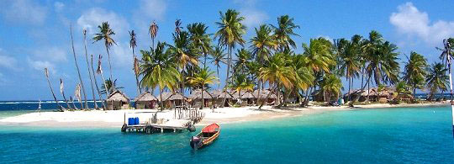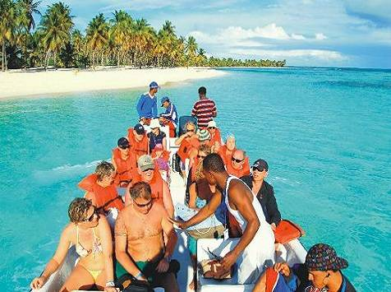
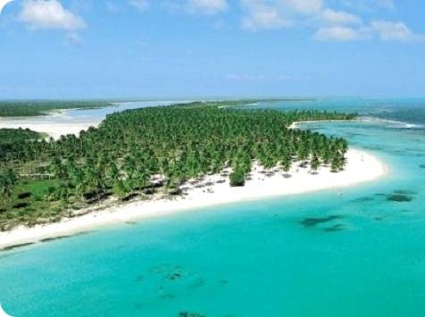

7. Toerisme
De Dominicaanse Republiek volgt de AST (Atlantic Standard Time). Er bestaat op het eiland geen zomer- en wintertijd. In de winter is het er 5 uur vroeger. Wanneer bij ons de klok één uur word vooruitgezet van april t/m september dan is het 6 uur vroeger.
Een groot deel van de bevolking leeft beneden het bestaansminimum. In de drukke vakantiecentra worden toeristen in toenemende mate beroofd
bezienswaardigheid nummer 1 De oude stad van Puerto Plata
Het historische centrum van Puerto Plata is een mooie verzameling van kleurrijke huizen, die de afgelopen jaren steeds vaker gerenoveerd zijn waardoor het centrum zijn grandeur van wel weer terugkrijgt. De ruim drie kilometer lange boulevard, de Malecón, is na de renovatie van enkele jaren geleden mooier, maar ook sterieler. Andere bezienswaardigheden in de stad zijn het ambermuseum, het San Felipefort en de fraaie straat Calle El Bosco. Met de kabelbaan kun je naar de top van de Pico Isabel de Torres gaan, van daar af heb je een mooi uitzicht over de stad.
bezienswaardigheid nummer 2 La Isabela
Het Parque Nacional Histórica La Isabela is de plek waar de ruïnes te vinden zijn van de allereerste Europese stad in Amerika. De fundamenten zijn voor het publiek te zien nadat deze door archeologen zijn blootgelegd. De vondsten van het door Columbus gestichte Isabela zijn in het bijbehorende museum te bekijken.
bezienswaardigheid nummer 3 Cascada de Limón
Op het schiereiland Samaná vind je een 52 meter hoge cascade die via twee verschillende routes te bereiken is. Het water stroomt en klettert via verschillende vertakkingen naar beneden.
bezienswaardigheid nummer 4 De watervallen van Damajagua
Maar liefst 27 watervallen telt dit indrukwekkende stukje natuur, waar een aaneenschakeling van kloven, waterbekkens en watervallen zorgen voor een van de mooiste attracties van de Dominicaanse Republiek.
bezienswaardigheid nummer 5 Nationale parken
De Dominicaanse Republiek telt meer dan dertig nationale parken en natuurreservaten. Bijna ieder park is de moeite van het bezoeken waard. Het populairste nationale park is Jaragua, een biosfeerreservaat waar je vogelsoorten zoals flamingo’s en pelikanen aantreft. Onze favoriet is Parque Nacional Los Haitises aan de noordkust, waar mangrovebossen en indrukwekkende grotten een fraai samenspel vormen.
bezienswaardigheid nummer 6 Las Galeras
Het kleine vissersdorp Las Galeras ligt op het oostelijke puntje van het schiereiland Samaná. De weergaloze stranden die je hier aantreft geven je het gevoel in een paradijs beland te zijn. Het kleine dorp is heerlijk rustig, de geleidelijk aflopende stranden zijn de belangrijkste attractie. Aanrader is om in een van de restaurantjes hier van verse vis te genieten. Tijdens het paringsseizoen kun je genieten van de vele bultruggen die vanuit de Atlantische Oceaan hier tussen half januari en half maart komen om te paren.
bezienswaardigheid nummer 7 Het Cibaodal
De Valle del Cibao is een vruchtbaar gebied waar de Tourist Highway je langs plantages en authentieke dorpjes voert. Hier worden producten als graan, koffie, mango en koffie verbouwd. De wereldwijd veel geconsumeerde sigaren uit de Dominicaanse Republiek vinden hier voor een groot deel hun oorsprong. In het dal wordt de tabak verbouwd en de regionale hoofdplaats Santiago de los Caballeros vormt het hart van de sigarenindustrie.

8. Bevolking
De bevolking bestaat ongeveer voor 73% uit kleurlingen of ‘mulatto’s’, voor 16% uit blanken en voor 11% uit zwarten. De mulatto’s hebben gemengde voorouders uit Spanje en Afrika. De Dominicaanse Republiek is in het Caribisch gebied een van de weinige landen waar de bevolking niet overwegend een Afrikaanse oorsprong heeft. De reden hiervoor is dat het land als plantagekolonie niet zo belangrijk was, zodat er veel minder slaven uit Afrika nodig waren als in andere landen.
In de loop der eeuwen hebben zich verschillende andere groepen in de Dominicaanse Republiek gevestigd.
Vanuit de Verenigde Staten arriveerde in de jaren twintig van de 19e eeuw een grote groep Afro-Amerikanen, die de slavernij en onderdrukking in eigen land ontvluchtten en zich voornamelijk vestigden op het schiereiland Samaná. Cubanen kwamen eveneens in de 19e eeuw naar de Republiek, maar ook na de revolutie van 1959.
Andere groepen zijn Duitsers, Chinezen (‘Chinos’), Japanners, Fransen, Libanezen (‘Turcos’), Italianen en seizoenarbeiders van de Britse eilanden in de buurt (‘cocolos’). Vlak voor de Tweede Wereldoorlog kwamen er, op initiatief van president Trujillo, een groep Duitse en Oostenrijkse joden naar de Dominicaanse Republiek. Ze gaven onder andere een impuls aan de veeteelt en de zuivelindustrie aan de Amberkust.
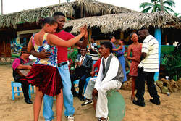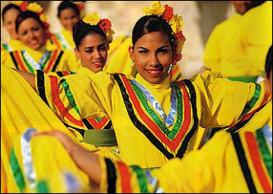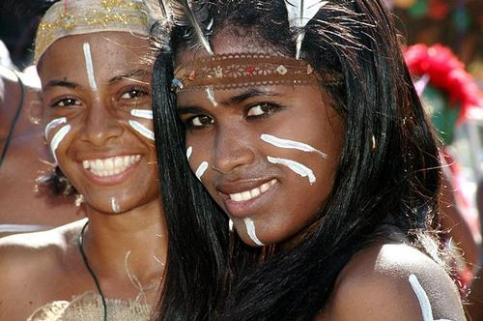

Onderwijs
In de Dominicaanse Republiek is er een groot gebrek aan mogelijkheden voor het volgen van basisonderwijs. Een groot deel van de kinderen kan helemaal niet naar school, omdat er simpelweg geen school in de buurt is met ruimte. Daarnaast is het zo dat de scholen van de overheid niet gratis zijn en wat kwaliteit betreft veel te wensen over laten. Het feit dat voor deze scholen betaald moet worden zorgt ervoor dat dit voor veel ouders geen optie is. De scholen die wel gratis zijn, horen doorgaans bij een kerk. De kwaliteit van deze scholen is over het algemeen hoger dan die van de scholen van de overheid. Deze scholen krijgen wel subsidie. Op de meeste scholen krijgen de kinderen ’s middags een maaltijd, op sommige krijgen ze dagelijks drie maaltijden. De basisschool werkt met graden die staan voor een schooljaar. Leeftijd is hier niet echt belangrijk. De kinderen beginnen niet allemaal op dezelfde leeftijd aan de school. Wie voor het eerst naar school gaat moet bij het begin beginnen. De basisschool bevat totaal 13 graden, waarvan het eindniveau vergelijkbaar is met in Nederland basisschool + havo. De meeste kinderen komen niet verder dan 6 graden. Vaak moeten ze al jong aan het werk. Op het grootste deel van de scholen gaan de kinderen halve dagen naar school, om de capaciteit van de gebouwen optimaal te kunnen benutten. ’s Morgens komt er een klas en ’s middags komt er in hetzelfde lokaal een andere klas. Soms komt ook ’s avonds nog een klas.
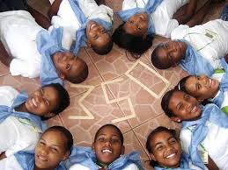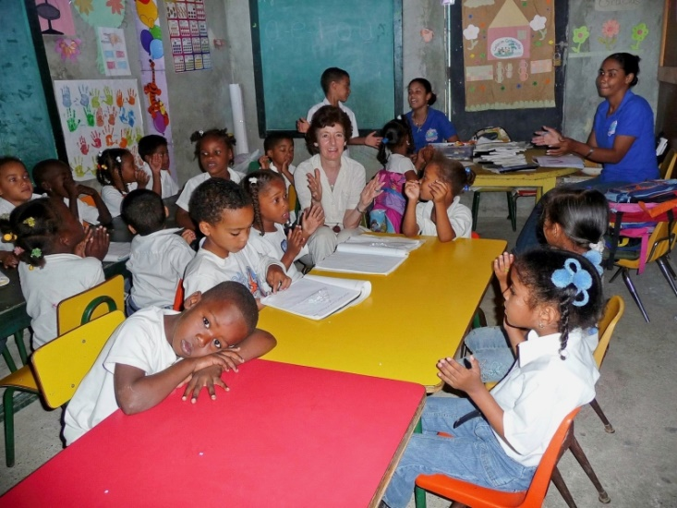
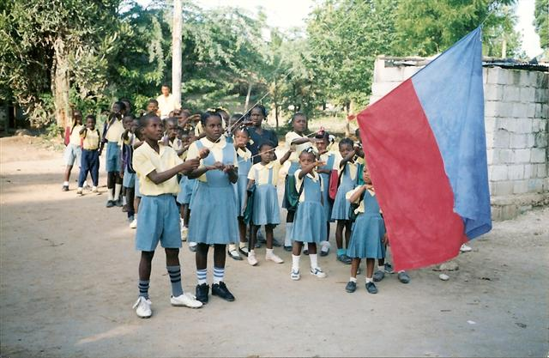

9. Slot
Dat was mijn werkstuk. Ik vond het erg leuk om te doen. Zelf wist ik niet veel van het land. Ik wist wel dat het een mooi natuur gebied had. Maar ik ben veel meer te weten gekomen over het land. Verder vond ik het niet echt moeilijk je moet alleen het begin even vinden.

10. bronvermelding
https://nl.wikipedia.org/wiki/Danilo_Medina
https://nl.wikipedia.org/wiki/Dominicaanse_Republiek
http://news.xinhuanet.com/english/photo/2012-08/17/c_131791750_2.htm
https://nl.wikipedia.org/wiki/Dominicaanse_Republiek#/media/File:Coat_of_arms_of_the_Dominican_Republic.svg
https://nl.wikipedia.org/wiki/Dominicaanse_Republiek#/media/File:LocationDominicanRepublic.svg
http://grouppalmera.com/DominicanRepublic.aspx
http://www.landenweb.nl/dominicaanse-republiek/planten/
http://www.wimpypuntacana.com/excursiesnl.html
http://www.dewagenmenner.nl/leiderschap-lessen-kokosnoot-koningspalm/
http://www.birdlife.org/worldwide/news/grupo-jaragua%E2%80%99s-first-land-purchase-initiative-saves-100-ha-threatened-caribbean
http://drinks.seriouseats.com/2014/03/mabi-funky-drink-caribbean-mabi-taino-review.html
http://beareist.com/2012/04/28/onder-de-groene-wolken/
http://es.reinoanimalia.wikia.com/wiki/Boa_de_la_Hispaniola
http://www.natgeotraveler.nl/artikel/zeekoeien-in-florida-verjagen-mensen-uit-het-water
http://www.sosuanieuws.com/index.php?id=3295&article=1
https://nl.wikipedia.org/wiki/Flamingo's
http://www.cheffen.nl/groene-papegaaien-op-het-terras/
https://nl.wikipedia.org/wiki/Roodstaartbuizerd
http://www.hobbykwekers.nl/zeewater/item/paracanthurus-hepatus-picasso-doktersvis

https://nl.wikipedia.org/wiki/Tweekleurige_papegaaivis
http://www.duikkids.nl/Pagina's/Duikstekken/Indische%20Oceaan.html
http://www.omroepzeeland.nl/tag/hondshaai
http://www.landenweb.nl/dominicaanse-republiek/geschiedenis/
https://nl.wikipedia.org/wiki/Santo_Domingo_%28Dominicaanse_Republiek%29
http://wieisdemol2016.tumblr.com/
https://nl.wikipedia.org/wiki/Isla_Saona
http://www.happynews.nl/2011/03/21/zeilmeisje-laura-vaart-bounty-reclame-in/
https://nl.wikipedia.org/wiki/Gebruiker:Jcb/Kerken_en_het_onderwijs_in_de_Dominicaanse_Republiek
http://www.colour4kids.nl/content/Projecten/Landen/Dominicaanse+Republiek/projects/Colour4kids+helpt+Dominicaanse+wees-+en+straatkinderen+naar+school

